Лабораторная работа №10
  - Расширенные настройки SMTP-сервера
Газизянов Владислав Альбертович
Содержание

1. Цель работы
Приобретение практических навыков конфигурирования SMTP-сервера с настройкой аутентификации, поддержки протокола LMTP и работы поверх TLS.

2. Задание
- Настроить Dovecot для работы с протоколом LMTP.
- Настроить аутентификацию на SMTP-сервере посредством SASL.
- Настроить работу SMTP-сервера поверх TLS.
- Скорректировать скрипт для автоматической настройки почтового сервера в инфраструктуре Vagrant.

3. Выполнение лабораторной работы

3.1 10.4.1. Настройка LMTP в Dovecot

3.1.1 Подготовка и мониторинг
Была запущена виртуальная машина server, выполнено подключение и переход в режим суперпользователя. В отдельном терминале запущен мониторинг почтового журнала /var/log/maillog для наблюдения за работой почтовых служб в реальном времени.
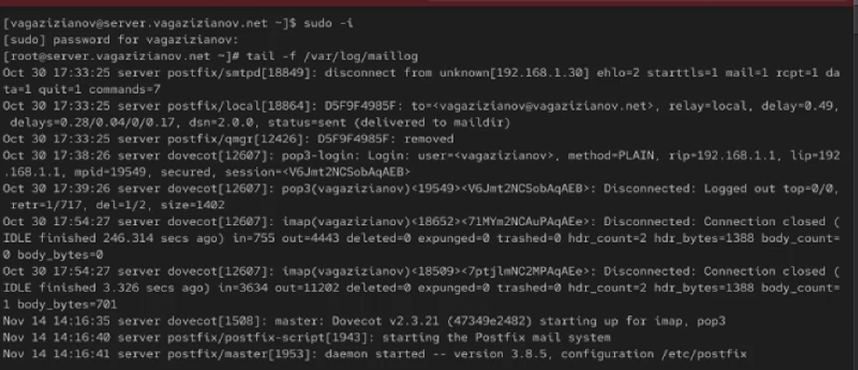
Запуск мониторинга почтового журнала

3.1.2 Конфигурация протоколов Dovecot и сервиса LMTP
В файле /etc/dovecot/dovecot.conf добавлен протокол LMTP в список поддерживаемых протоколов. В файле /etc/dovecot/conf.d/10-master.conf настроен сервис LMTP для взаимодействия с Postfix через Unix-сокет с указанием прав доступа и принадлежности пользователям.
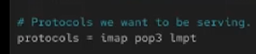
Настройка протоколов Dovecot и конфигурация сервиса LMTP

3.1.3 Интеграция LMTP с Postfix
С помощью утилиты postconf настроен транспорт почты через созданный Unix-сокет, что позволяет Postfix передавать почтовые сообщения на обработку Dovecot через протокол LMTP.
Настройка транспорта почты в Postfix через LMTP

3.1.4 Тестирование LMTP-доставки
После перезапуска служб Postfix и Dovecot с клиентской машины отправлено тестовое письмо. В журнале /var/log/maillog наблюдалась корректная обработка сообщения через LMTP-соединение, подтверждающая работоспособность настройки.
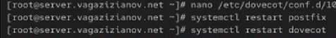
Перезапуск служб и отправка тестового письма через LMTP

3.2 10.4.2. Настройка SMTP-аутентификации через SASL

3.2.1 Конфигурация службы аутентификации
В файле /etc/dovecot/conf.d/10-master.conf определена служба аутентификации пользователей с настройкой Unix-сокетов для взаимодействия между Postfix и Dovecot, обеспечивая безопасный обмен учетными данными.
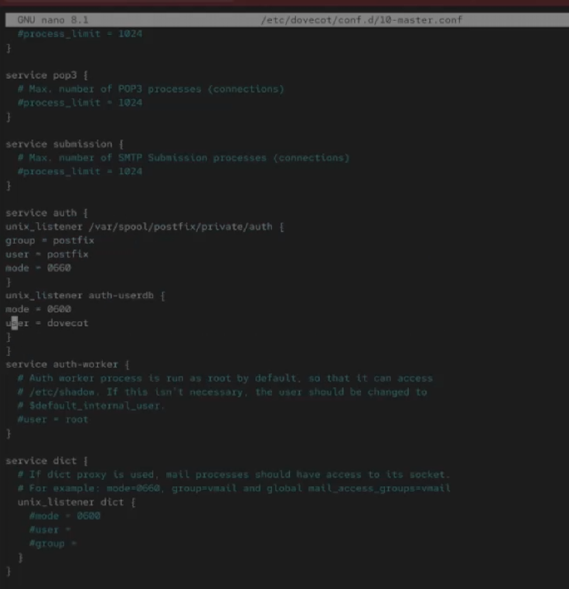
Настройка службы аутентификации SASL в Dovecot

3.2.2 Настройка Postfix для работы с SASL
С помощью postconf настроены параметры SASL в Postfix, включая тип аутентификации и путь к Unix-сокету. Это позволяет Postfix делегировать проверку учетных данных службе Dovecot.
Настройка параметров SASL и ограничений получателей в Postfix

3.2.3 Подготовка и тестирование аутентификации
На клиентской машине установлен telnet и сгенерирована строка для аутентификации в формате base64. Выполнено подключение к SMTP-серверу через порт 25 и проверена аутентификация с использованием механизма PLAIN.
Генерация строки аутентификации и тестирование через telnet

3.3 10.4.3. Настройка SMTP поверх TLS

3.3.1 Подготовка TLS-сертификатов
Сертификат и ключ из Dovecot скопированы в соответствующие каталоги TLS для обеспечения совместимости с SELinux. Это позволяет использовать существующие сертификаты для шифрования SMTP-трафика.
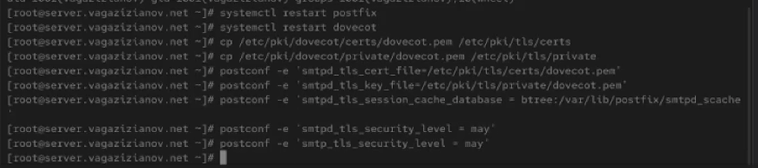
Копирование TLS-сертификатов и настройка параметров в Postfix

3.3.2 Конфигурация порта submission с TLS
В файле /etc/postfix/master.cf перенастроены службы: на порту 587 запущен submission-сервис с обязательной аутентификацией и поддержкой STARTTLS. Добавлено правило в FirewallD для разрешения трафика на этот порт.
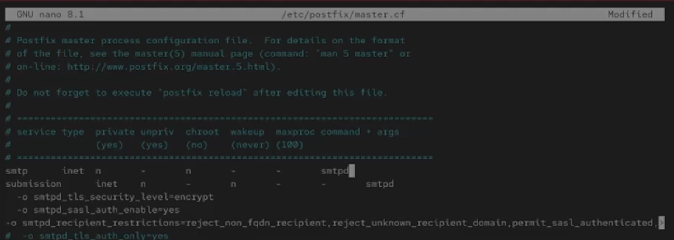
Настройка submission-порта и правил межсетевого экрана

3.3.3 Тестирование TLS-соединения
Выполнено тестирование подключения к SMTP-серверу через порт 587 с использованием openssl для проверки поддержки STARTTLS. Проверена аутентификация через зашифрованное соединение, подтверждающая корректность настройки TLS.
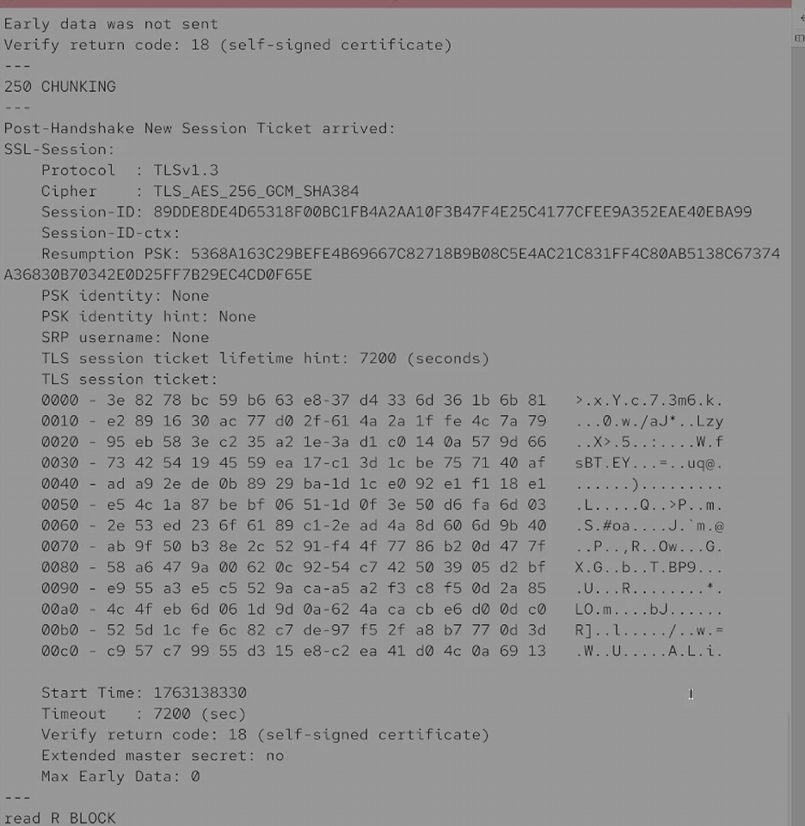
Тестирование TLS-подключения через openssl на порту 587

3.4 10.4.4. Автоматизация настройки почтового сервера

3.4.1 Подготовка конфигурационных файлов для Vagrant
Все измененные конфигурационные файлы Dovecot и Postfix скопированы в соответствующую директорию проекта Vagrant для последующего использования в скрипте автоматической настройки.

3.4.2 Модификация provisioning-скрипта
Скорректирован скрипт mail.sh для автоматической настройки всех компонентов почтового сервера, включая установку пакетов, копирование конфигураций, настройку TLS, аутентификации и правил межсетевого экрана.

4. Контрольные вопросы
- Приведите пример задания формата аутентификации пользователя в Dovecot в форме логина с указанием домена.
Для аутентификации в формате логина с доменом необходимо задать: auth_username_format = %Ln. Это сохранит полное имя пользователя с доменной частью.
- Какие функции выполняет почтовый Relay-сервер?
Relay-сервер пересылает почтовые сообщения между различными почтовыми системами, выступая промежуточным звеном. Он может выполнять фильтрацию, кэширование, балансировку нагрузки и обеспечивать дополнительную безопасность.
- Какие угрозы безопасности могут возникнуть в случае настройки почтового сервера как Relay-сервера?
Настройка почтового сервера как открытого ретранслятора может привести к его использованию для спам-рассылок, увеличению нагрузки на сервер, блокировке IP-адреса антиспам-фильтрами и компрометации репутации домена.

5. Выводы
- Освоены методы настройки протокола LMTP в Dovecot для локальной доставки почты.
- Реализована аутентификация SMTP через механизм SASL с использованием Dovecot в качестве провайдера аутентификации.
- Настроено шифрование SMTP-трафика с использованием TLS на порту submission (587).
- Создан автоматизированный сценарий развертывания и настройки почтового сервера в инфраструктуре Vagrant.
- Приобретены практические навыки конфигурирования и тестирования расширенных функций почтовых серверов.

